LÄNSI-SUOMEN TIETOLIIKENNEALAN AMMATTILAISET os. 123.
TIETOLIIKENNE JA INFORMAATIOTEKNIIKKA - ALA

Kutsu!

Kutsumme sinut ja perheesi osastomme kesäpäiville Alahärmän Powerparkkiin lauantaina 18.6.2022. alkaen klo 11.00.

Ohjelmassa thk:en kartig-kisa, ruokaa, juomaa, tivolihuveja lapsille ja aikuisille, vapaata seurustelua ja kaiken tämän saat iloisella mielellä ja hymyllä !

Ilmoittautumiset työhuonekunnille ma 6.6.2022 mennessä.

Osasto 123:n hallitus. Tervetuloa !
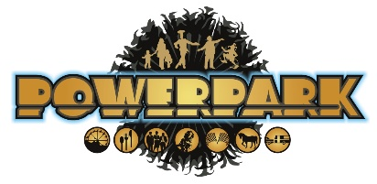

Katso.. www.powerpark.fi

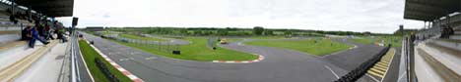

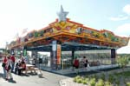
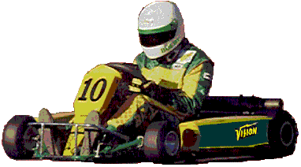

PowerLandia on elämysten uusi huvipuisto. Nykyaikaisten laitteiden joukosta löytyy jokaiselle jotakin. Perheet viihtyvät vuoristoradassa, lasten suosikkeihin lukeutuu mm. teekuppi-karuselli. Rajuimpia vauhteja kaipaavat nousevat Boosteriin tai antavat Mega Dropin räjäyttää riemun 40 metrin tehostetun vapan pudotuksen mukana. Uusi Euroopan suurin puinen vuoristorata.
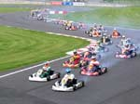
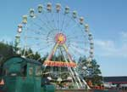
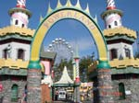

Ilmoittautuminen ma 6.6.2022 mennessä thk:lle
Yhteyshenkilöt: Seinäjoki, Jukka-pekka Rintala, Vaasa , Ari Närvä,
Kokkola Ari Läspä, Ari Määttänen. Pietarsaari Bodil Eklund.

Vaihtoehdot, aluelippu tai ranneke jos käyttää laitteita, lapset alle ja yli 130cm

Nimi lippu Lapsi Pituus cm

Eino Esimerkki ranneke lapsi 138

aimo aikuinen aluelippu

